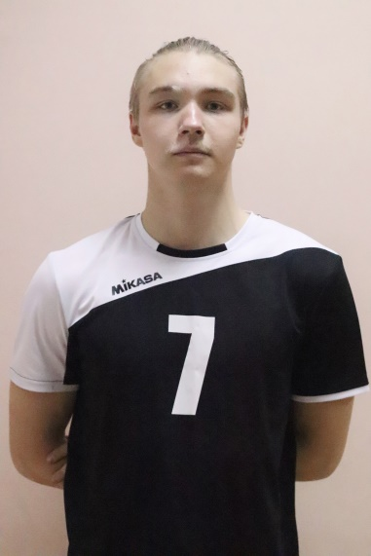 | ФИО: Тихонов Алексей Александрович  Дата рождения: 19.03.2004  Факультет: кадастра недвижимости и инфраструктуры пространственных данных  Курс, группа: 4 курс, 42пг  Форма обучения: очная  Направление подготовки: прикладная геодезия  Спортивное звание: -  Спортивный разряд: 3 взрослый  Приказ о зачислении № 02-08/34 от 17.08.2021

